Тема занятия «Периферическая нервная система: общий план строения, иннервация туловища, шейное сплетения»
Задание 1. Тестирование
Выберете один или несколько правильных ответов:
1) Укажите ветвь(и) шейного сплетения:
а) мышечно-кожный нерв
б) большой ушной нерв
в) подмышечный нерв
г) диафрагмальный нерв

2) Укажите мышцу(ы), которые иннервируются ветвями шейного сплетения:
а) прямая мышца головы боковая
б) мимические мышцы
в) средняя лестничная мышца
г) большая грудная мышца

3) Укажите нерв(ы), ветви которого участвуют в образовании шейной петли:
а) нервы шейного сплетения
б) добавочный нерв
в) языкоглоточный нерв
г) подъязычный нерв

4) Укажите анатомическое(ие) образование(я), в иннервации которого участвует диафрагмальный нерв:
а) перикард
б) плевра
в) печень (капсула)
г) вилочковая железа

5) Укажите анатомические структуры, которые иннервирует поперечный нерв шеи
а) подкожная мышца
б) грудино-ключично-сосцевидная мышца
в) кожа передней области шеи
г) кожа задней области шеи

6) Укажите анатомические структуры, которые иннервируют надключичные нервы
а) кожа над дельтовидной мышцей
б) подключичную мышцу
в) кожа задней области шеи
г) кожа передней области шеи
_____________________________________________________________________________
Задание 2.
Нарисовать схему формирования спинномозгового нерва и его ветвей. Подписать по латыни. (Ветвей должно быть 5!) На интернет-сайтах есть ОШИБКИ. Читайте и рисуйте сами по учебнику!
______________________________________________________________________________
Задание 3.
Перечислите мышцы груди и какими нервами они иннервируются? Что это за нервы?
________________________________________________________________________________
Задание 4.
Опишите, что общего между n. occipitalis major и n. occipitalis minor?
В чем различия – поясните.
______________________________________________________________________________
Задание 5.
Иннервируя кожу шеи, укажите топографию нервов и подпишите области иннервации.

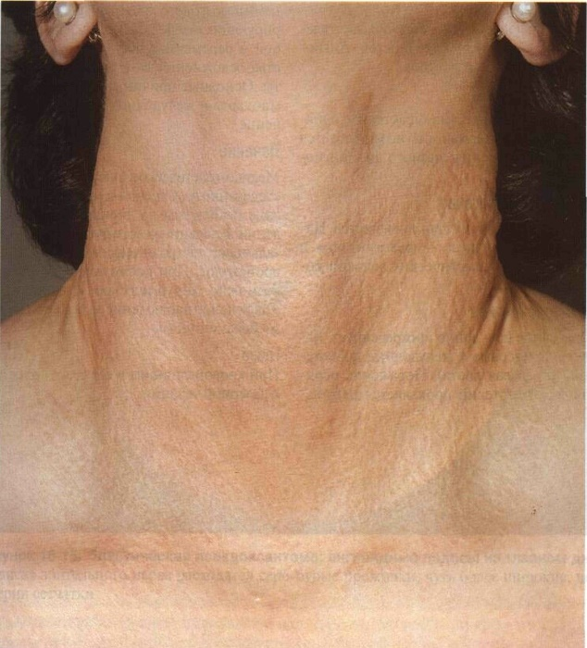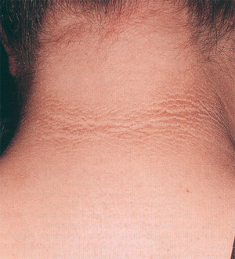
(спереди) (сзади)
____________________________________________________________________________

